DE LO PRESENCIAL A LO DIGITAL
TURNO: Todos
Materia: Educación Tecnológica
Curso: 2º Año
Semana: Del 04/05/20 al 08/05/20
Prof.: Amante, Margarita Curso:2° Div: 1° Turno: Mañana E-mail: margaritadlevalle72@gmail.com
Prof.: Sulca, Claudia Curso:2° Div: 1° Turno: Tarde E-mail: cesulca1610@gmail.com
Prof.: Amante, Margarita Curso:2° Div: 2°Turno: Tarde E-mail: margaritadlevalle72@gmail.com
Prof.: Ozuna Oscar Curso: 2° Div:2°Turno: Vespertino E-mail: oscar.a.ozuna@hotmail.com
Prof.: Ozuna Oscar Curso: 2° Div:3°Turno: Vespertino E-mail: oscar.a.ozuna@hotmail.com
Prof.: Guantay, Luis Curso: 2° Div:4°Turno: Vespertino E-mail: luismiguelguaymas@gmail.com
Alumnos: realizar y enviar las tareas al correo del docente según el turno, curso, división y fecha de presentación. Una vez corregidas, imprimirlas o copiarlas en la carpeta de Educación Tecnológica.

Datos a completar por el alumno
APELLIDO Y NOMBRE:
CURSO: DIVISIÓN: TURNO:
E-MAIL:
TELÉFONO: (SEÑALAR: FIJO O MÓVIL)

ACTIVIDAD PROPUESTA
Tema: Impacto del Desarrollo Tecnológico en la vida actual. Enfoque sistémico. Sistemas. Aspectos de Sistemas.
Teoría

TEMA: EL IMPACTO DEL DESARROLLO TECNOLÓGICO EN LA VIDA ACTUAL
Nadie puede desconocer que una de las características distintivas de nuestra época es la influencia creciente de la tecnología sobre la vida de las personas y de la sociedad en general.
Con solo observar a nuestro alrededor podemos ver que estamos rodeados de los más variados productos tecnológicos, los que nos prestan innumerables servicios. Vivimos en un mundo predominantemente artificial. Este sostenido impacto del desarrollo tecnológico produce cambios significativos:
  - En el aspecto social (por ejemplo, los cambios en los hábitos de consumo),
  - En el aspecto laboral (las computadoras han disminuido la cantidad de empleados para diversas tareas),
  - En el aspecto económico-productivo (por ejemplo, la incorporación de la electrónico, la robótica en la fabricación de diversos productos tecnológicos),
  - En el aspecto científico (los productos tecnológicos hacen posible que la ciencia amplíe y profundice el campo de investigación y de conocimiento de la realidad),
  - En el aspecto en cultural (la creación de productos tecnológicos puede favorecer el desarrollo de nuevas manifestaciones culturales, por ejemplo, los instrumentos electrónicos),
  - En el aspecto político (la propiedad de tecnología de punta por determinados países los sitúa como primeras potencias).

EL DESARROLLO TECNOLÓGICO: IMPACTOS POSITIVOS Y NEGATIVOS
Los efectos del desarrollo tecnológico son universales, porque abarcan todos los aspectos de la vida y llegan hasta los rincones más distantes del planeta. Sin embargo, no todos los países gozan del mismo modo ni en igual medida de los beneficios que derivan del avance de la tecnología. Incluso, hay lugares en los que esos beneficios están ausentes.

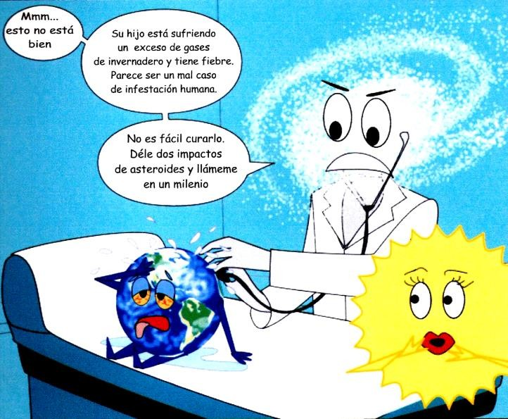

El incremento de la actividad industrial, el crecimiento habitacional descontrolado, el uso de plaguicidas y fertilizantes, el sobrepastoreo, la tala indiscriminada, etcétera, provocan consecuencias indeseables sobre los ecosistemas locales y globales. La situación es grave porque pone en peligro la propia supervivencia de la humanidad y exige una pronta solución. Por eso es indispensable que todos los habitantes del planeta Tierra tomemos clara conciencia del problema ambiental que nos afecta.
La incorporación de la computadora y de los sistemas automáticos electrónicos en los procesos industriales se ha traducido en un marcado incremento de la capacidad productiva.
El desarrollo tecnológico, muchas veces, puede producir un beneficio, pero, simultáneamente, un daño social o ecológico. Así, por ejemplo, el uso de insecticidas es beneficioso para los cultivos, pero puede contaminar el suelo y el agua. Resulta indispensable la toma de conciencia de que la tecnología presenta aspectos positivos y negativos para el futuro de la humanidad.

LA CONTAMINACIÓN
La contaminación es la introducción de sustancias u otros elementos físicos en un medio que provocan que éste sea inseguro o no apto para su uso. El medio puede ser un ecosistema, un medio físico o un ser vivo. El contaminante puede ser una sustancia química, energía (como sonido, calor, luz o radiactividad).
Es siempre una alteración negativa del estado natural del medio, y por lo general, se genera como consecuencia de la actividad humana considerándose una forma de impacto ambiental.
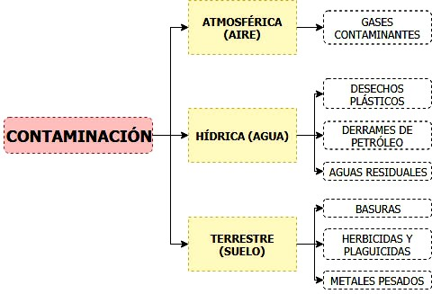
¿Cuánto tardan en degradarse algunos materiales?
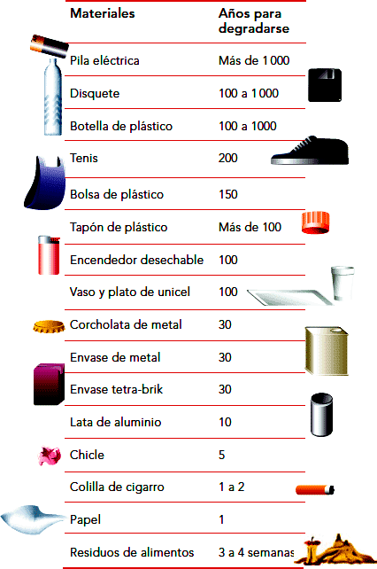

Actividad

- Menciona ejemplos concretos del impacto negativo de la Tecnología en los aspectos:

En el aspecto social
En el aspecto laboral
En el aspecto científico

EL ENFOQUE SISTÉMICO. LOS SISTEMAS
Objetivo:
- Comprender la concepción de sistema aplicada a los productos tecnológicos.
- Conocer las características de los sistemas.

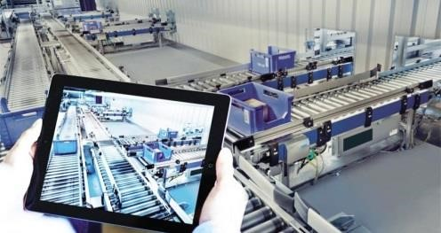
A lo largo de la historia de la humanidad, el hombre ha creado diversos medios técnicos como herramientas, dispositivos y máquinas, que le han facilitado la realización de diferentes acciones y tareas. La incorporación de las máquinas a fin de realizar diferentes operaciones en los procesos productivos, reemplazando la labor manual, se denominó mecanización. Posteriormente se avanzó en la introducción de sistemas de control a fin de controlar y regular el funcionamiento de las mismas, dando paso a la automatización. La automatización (del griego antiguo auto: guiado por uno mismo), es el uso de sistemas o elementos computarizados y electromecánicos para controlar maquinarias y/o procesos industriales sustituyendo a operadores humanos.
El enfoque sistémico
El enfoque sistémico es una forma de abordar o estudiar un fenómeno o un objeto como sistema, es decir, establecer sus límites, sus propiedades, sus componentes funcionando como un todo (las relaciones entre los componentes), sus flujos de energía, materia o información, identificar subsistemas o suprasistemas, etc.
El enfoque sistémico no concibe la posibilidad de explicar un elemento si no es precisamente en su relación con el todo.
Una exposición moderna del enfoque sistémico es la llamada Teoría General de Sistemas (TGS) que fue propuesta por el biólogo austriaco Ludwig von Berthalanffy a mediados del siglo veinte.
La TGS propone una terminología y unos métodos de análisis que se han generalizado en todos los campos del conocimiento y están siendo usados extensamente por científicos de la física, la biología y las ciencias sociales.
Actividad:
Analizar la secuencia de las siguientes imágenes y reflexionar acerca de ella.
- Si centramos la atención en una imagen solamente, ¿qué idea tenemos?
- Ahora si observamos el conjunto de imágenes, ¿qué idea tenemos?


Si para mirar lo pequeño necesitamos un microscopio, para mirar lo complejo necesitamos un macroscopio. El enfoque sistémico nos invita a comprender la realidad del mundo natural y artificial estudiando el todo, las partes, las múltiples relaciones que se producen entre ellas y con el todo; aportándonos una visión macroscópica.

¿Qué opinas de la imagen anterior?

Redacta en la carpeta un concepto de enfoque sistémico.

Sistemas

Actividad Inicial:
 | ¿Qué les siguiere la palabra sistema?
 | ¿Qué sistema han estudiado en otras asignaturas?
 | ¿Por qué creen que los anteriores son sistemas?
 | ¿Podrían decir que tienen en común?
Si recuerdan lo aprendido en Biología, a la hora de estudiar el ecosistema terrestre (el todo), es importante hacerlo no de manera aislada, sino teniendo en cuenta las múltiples interrelaciones que se producen entre sus componentes (partes).
Estas interrelaciones y dependencias (ciclos biogeoquímicos) entre los distintos componentes o partes (hidrósfera, litósfera, biósfera, atmósfera) aseguran el mantenimiento del equilibrio del ecosistema (todo).
Pero también estas interrelaciones hacen que cuando algún desastre ecológico ocurre aún muy lejos de donde vivimos, a la larga repercuta de algún modo sobre nosotros.

ASPECTOS ESTRUCTURALES DE LOS SISTEMAS

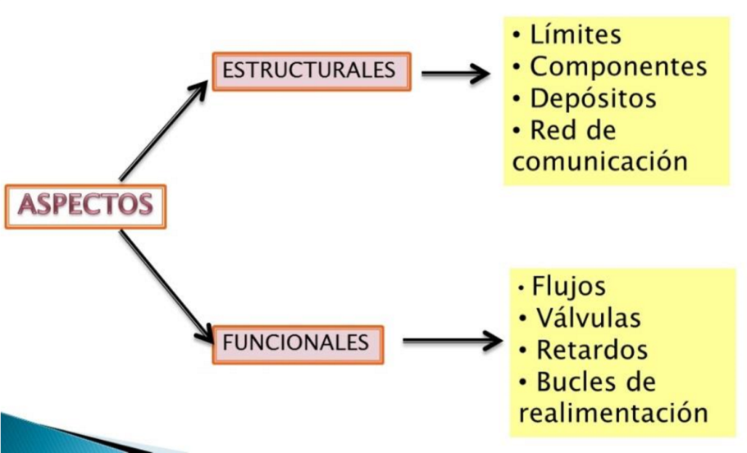

El aspecto estructural
Involucra la organización de los componentes del sistema.
Las PARTES O COMPONENTES del sistema (subsistemas, elementos): su orden y su distribución.
Las partes que conforman un producto son en sí mismas también sistemas, pero por constituir el producto las denominaremos subsistemas. A su vez, estos últimos están constituidos por elementos.
Un conjunto de elementos es un sistema, o un subsistema, dependiendo del límite que fijemos, es decir cuánto pretendamos abarcar al estudiarlo.

Actividad en carpeta:
- Definir las partes o componentes del sistema: los subsistemas y los elementos. Dar ejemplos.
- ¿De qué depende que un conjunto de elementos sea un sistema o un subsistema?
- A partir del siguiente listado de conceptos, completar el cuadro correspondiente clasificando las categorías: sistema, subsistema y elemento.
a. Sistema de salud – hospital – camilla.
  - Rueda - bicicleta – rayo.
  - Empresa – producto – departamento de producción.
  - Escuela – profesor – departamento de Educación Física.

Sistema | Subsistema | Elemento



Sistema

S
ubs
istema

Elemento

Los productos tecnológicos y las organizaciones forman parte de
sistemas mayores, por ejemplo: los
autos, las bicicletas, los colectivos, las redes viales, las señales de tránsito
constituyen subsistemas de un sistema
mayor; el sistema de transporte; un hospital del sistema de salud; una escuela del sistema de educación.

De acuerdo a lo trabajado, completar el gráfico con los siguientes términos según el grado de inclusión:
  - Sistema de distribución de agua.
  - Tanque.
  - Canilla.
  - Sistema de instalación domiciliaria.

- Menciona los subsistemas de los sistemas de:
  - Salud:
  - Alimentación:
  - Vivienda:
  - Educación:
Un LÍMITE es lo que separa al sistema del entorno (la piel del cuerpo, la frontera de una nación).
- Define qué es el límite del sistema. Da ejemplos.
- Pega un objeto tecnológico y traza por lo menos tres límites que identifiquen diferentes subsistemas dentro del mismo producto.

Los DEPOSITOS son lugares en el sistema donde se almacenan energía, materia e información.
- Define que son los depósitos del sistema. Da ejemplos de depósitos que almacenan energía, información y materiales.
- Analiza las siguientes imágenes de diferentes depósitos e indica que almacenan.


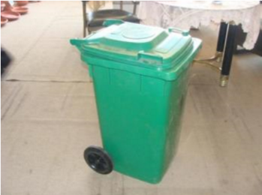


Una RED DE COMUNICACIÓN es la comunicación que se establece entre las partes del sistema y da lugar al intercambio de materia, energía e información.

Las cañerías, los cables eléctricos, los gasoductos, los cables telefónicos, los caminos, las redes informáticas, las rutas y las cintas transportadoras son elementos de los sistemas destinados a facilitar la comunicación entre las distintas partes.
- Define que es una red de comunicación. Marca en los ejemplos anteriores, dos redes que transporten energía, dos que transporten información y dos que transporten materias.

